(1) 活動情報の登録
活動情報

～地域包括的感染症対策プラットフォーム～
活動情報を登録する場合は以下の手順を行ってください。

- kViewer「ダッシュボード」から活動情報フォームを開きます。
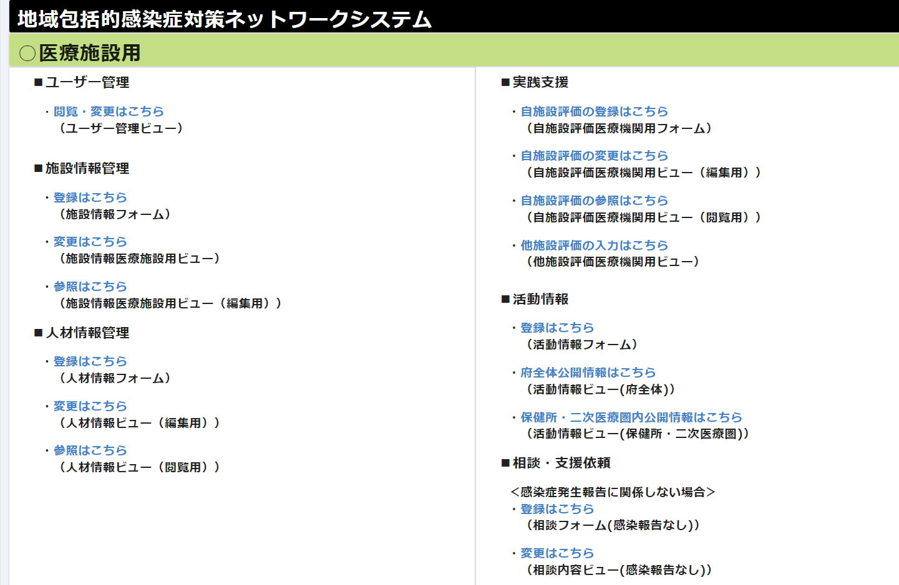

- 活動情報管理フォームの入力画面で必要事項を入力します。入力終了後、「確認」を押します。

【活動情報管理フォームの入力画面】
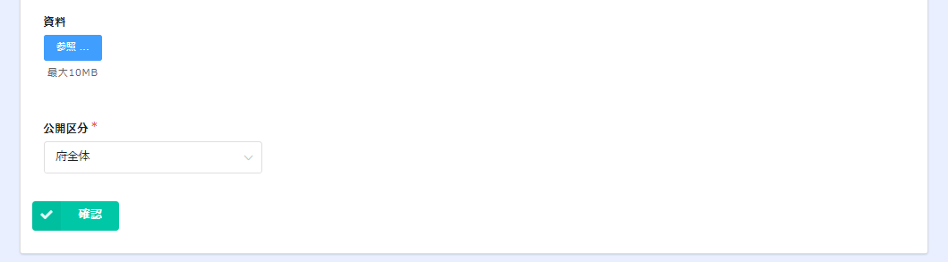
「確認」を押す。

- 入力内容を確認し、「入力の確定」を押します。再入力する場合は「戻る」を押します。

【内容確認画面】
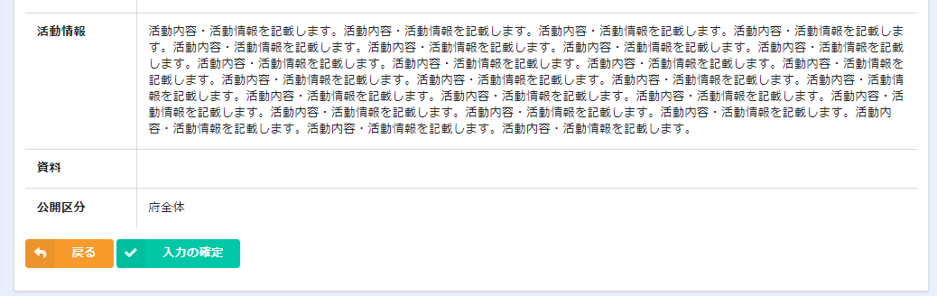
「入力の確定」を押す。

- 入力確定画面が表示され、活動情報が登録されます。

【入力確定画面】
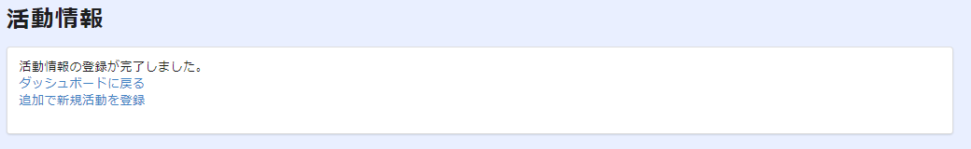

以上で活動情報の登録は完了です。

